Министерство науки и высшего образования Российской Федерации
Федеральное государственное бюджетное образовательное учреждение высшего образования
«Российский химико-технологический университет имени Д.И. Менделеева»
Кафедра информационных компьютерных технологий

ОТЧЕТ ПО ЛАБОРАТОРНОЙ РАБОТЕ № 1

Выполнил студент группы КС-36 Кулик Александр Анатольевич
Ссылка на репозиторий: https://github.com/MUCTR-IKT-CPP/KS_36_KulikAA_Algorithms

Приняли: Пысин Максим Дмитриевич
Краснов Дмитрий Олегович
Лобанов Алексей Владимирович
Крашенинников Роман Сергеевич

Дата сдачи: 16.02.2026

Оглавление
Описание задачи. 2
Описание метода/модели. 2
Выполнение задачи. 2
Заключение. 5

Описание задачи.
В лабораторной работе предлагается изучить способ анализа алгоритма, связанный со временем на примере алгоритма сортировки перемешиванием (Shaker Sort). Рассмотреть для выбранного алгоритма сортировки наилучшие, наихудшее и среднее время и соотнести его с известным для алгоритма показателем эффективности O-большое.

Описание метода/модели.
Сортировка перемешиванием (Shaker Sort) — это модификация пузырьковой сортировки, выполняющая чередующиеся проходы в прямом и обратном направлениях. Благодаря этому за один «двунаправленный» цикл она одновременно «выдавливает» наибольшие элементы вправо и наименьшие влево, тем самым уменьшая область неотсортированных элементов с обоих концов.
Алгоритм имеет сложность по времени порядка $O\left(n^{2}\right)$ в худшем и среднем случаях, а также сложность $O\left(1\right)$ по памяти.
В качестве преимущества алгоритма можно отметить лёгкость написания, в качестве недостатка – низкую эффективность в сравнении с иными алгоритмами сортировки, например быстрой сортировки (Quick Sort) или поразрядной сортировки (Radix Sort), которые имеют сложность по времени $O\left(n⋅log⁡(n)\right)$ и $O\left(n\right)$ в среднем случае соответственно.

Выполнение задачи.
Лабораторная работа выполнена с использованием языка программирования C++20. Основной функцией в программе является shakerSort(), которая и выполняет сортировку. Эта функция вызывается в sortData(), которая засекает время исполнения и сохраняет количество перестановок и проходов по массиву. Результаты сохраняются в строку и записываются в файл results.txt, а также выводятся на экран в терминал.
Были проведены тесты на векторах случайных действительных чисел в диапазоне [-1, 1] размерами 1000, 2000, 4000, 8000, 16000, 32000, 64000, 128000 элементов. На каждый размер вектора было проведено 20 сортировок для сбора статистических данных в виде времени исполнения, количества перестановок элементов и количества проходов по массиву для текущей сортировки. На основе собранных данных были построены графики с помощью Python-скрипта в matplotlib.
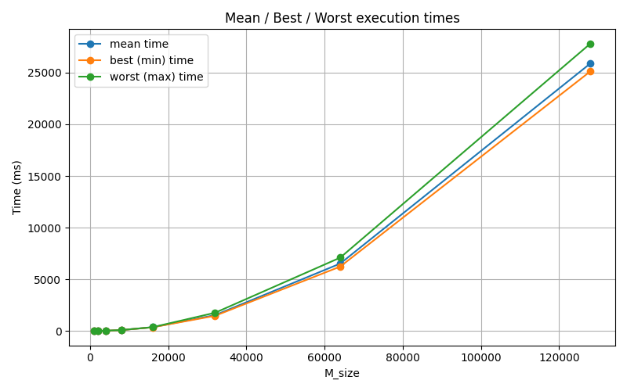
Рис. 1 График зависимости времени исполнения от длины входа в лучшем, среднем и худшем случаях
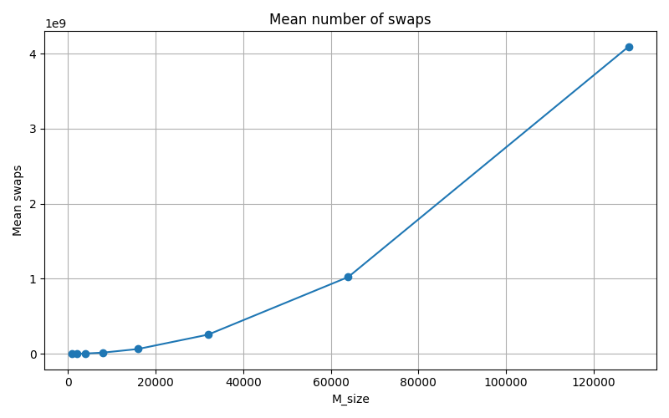
Рис. 2 График зависимости количества перестановок элементов от длины входа в лучшем, среднем и худшем случаях
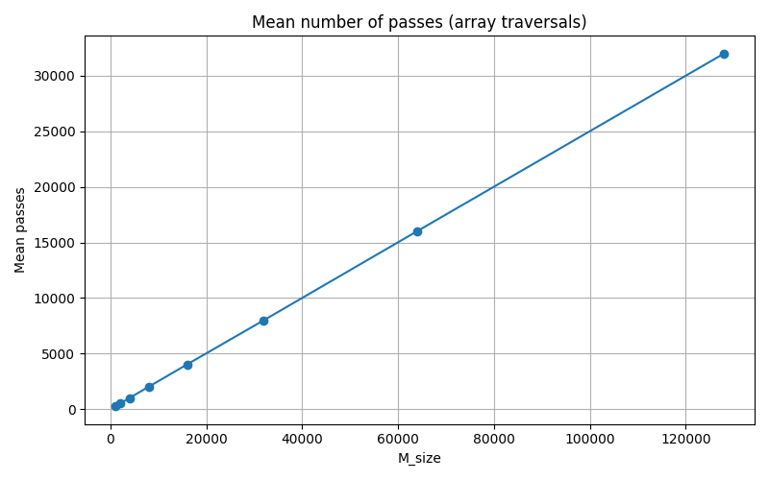
Рис. 3 График зависимости количества повторных проходов от длины входа

Заключение.
В ходе лабораторной работы исследована алгоритмическая сложность сортировки перемешиванием. Проведены серии тестов с замерами времени исполнения и построены зависимости времени от длины входа.
На основании полученных данных можно сделать вывод о том, что время выполнения алгоритма растёт нелинейно (квадратично) в зависимости от длины входа. Учитывая существование гораздо более асимптотически эффективных методов сортировки (например, быстрая и поразрядная), использование сортировки перемешиванием не является практичным в реальных задачах с большим числом входных данных.

